№ 5 январь 2024г.
ЧИТАЙТЕ В НОМЕРЕ:
По секрету всему свету
- Прощание с елкой
- День зимующих птиц
- РМО педагогов – психологов
- Самый умный
- Голосовой помощник Алиса
- Районная выставка «Площадка успешности»
- Мероприятия КМЦ
Советуют специалисты
- Ритуалы в жизни ребенка
Очумелые ручки
- Аппликация «Моя семья»
Поиграй-ка

Посмотрите, во дворе
Все деревья в серебре.
Пляшет белая метель
В новогодний первый день.
Отшумели праздники,
Говорят проказники:
“Старый год немного жаль,
А на улице январь!”
Татьяна Агибалова

Праздники в ЯНВАРЕ
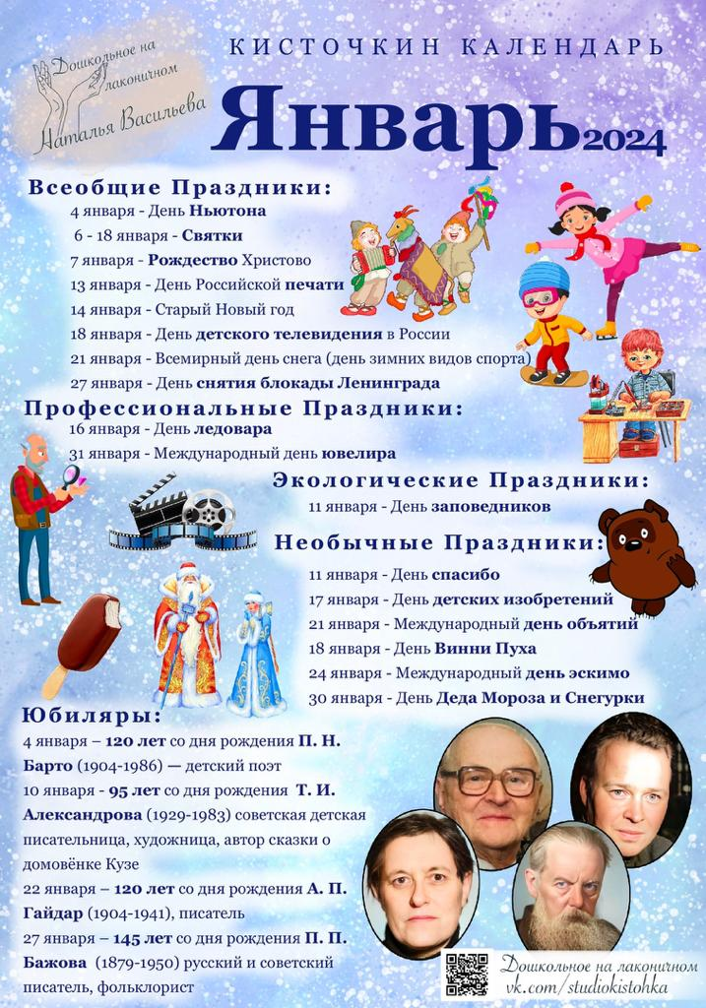

ПРИМЕТЫ:
- Если в первых числах января солнечно и тепло, то в первых числах мая будет холодно и ветрено.
- Если январь сухой, морозный, то лето грядет сухое и жаркое.
- Снегопады и частые метели в январе — к частым дождям летом.
- Во второй половине января дни солнечные — к урожаю.
- Если синицы утром щебечут под окном, ищут укрытие – вскоре ударят сильные морозы, и начнется метель.

Прощание с елкой

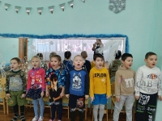
Вот и закончились новогодние праздники в детском саду, настало время снимать игрушки с елки и убирать их в коробки до следующего Нового года. Но нельзя расстаться с елочкой-красавицей, не поблагодарив ее за чудесные новогодние праздники.
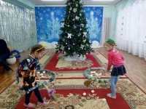
На протяжении многих лет в нашем детском саду уже стало традицией отмечать праздник "Прощание с елкой". Вот и в этом году ребята провожали нашу елочку в лес. В этот день чувство праздника вновь охватило ребят. Наши воспитанники были рады тому, что у них есть еще возможность потанцевать, прочитать стихи о елочке, спеть песни про зиму, поиграть и поводить хороводы у зеленой красавицы. В конце праздника дети сказали волшебные слова и "погасили" елочку.
Пушистая красавица порадовала ребят своей красотой и великолепием. Ребята тепло попрощались с ней до следующего Нового года!

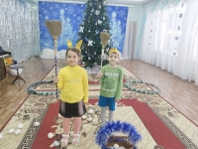
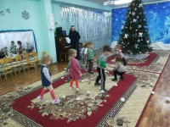
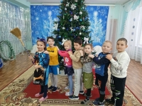

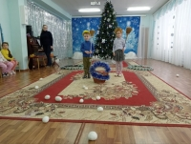
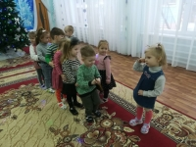
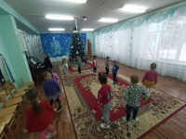

День зимующих птиц

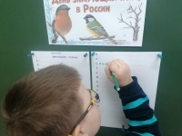
15 января в России отмечается День зимующих птиц - еще один экологический праздник, напоминающий о необходимости подкормки зимующих птиц для сохранения их видов.
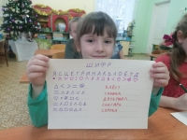
Во время сильных морозов, метелей и снегопадов птицы голодают и гибнут. Именно в это время года, когда природных источников корма не хватает, большинство птиц летят к жилищам людей и мы можем увидеть в городе лесных птиц: синичек, снегирей, поползней и свиристелей. Развешивание кормушек и подкормка – важная составляющая заботы о пернатых. Пища очень важна для птиц, ведь в морозы она восполняет энергию, которая активно расходуется на терморегуляцию организма.
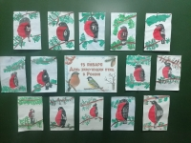
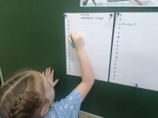
В рамках празднования дня зимующих птиц с воспитанниками подготовительной группы была проведена беседа «Трудно птицам зимовать - будем птицам помогать». Дети с интересом послушали рассказ воспитателя о том, как трудно приходится птицам зимой, познакомились с некоторыми птицами, которые остаются зимовать в нашем регионе, узнали об их повадках и привычках, о том какой корм им нужен, поговорили о необходимости ежедневной подкормки пернатых в холодное время года. Закрепили полученные знания в расшифровывании названий птиц, а также нарисовали красочных снегирей. А во время прогулки дети совместно с воспитателем наполнили кормушку угощением и наблюдали за своими пернатыми друзьями.
Берегите птиц! Кормите их зимой!

РМО педагогов-психологов

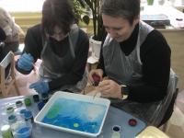
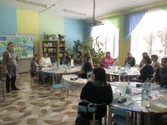
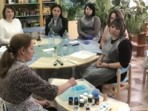
18 января на базе нашего детского сада состоялось районное методическое объединение для педагогов-психологов. Светлана Васильевна провела мастер-класс по теме: «ЭБРУ — искусство для тех, кто не умеет рисовать». Поделилась опытом работы по оказанию психоэмоциональной разгрузки для дошкольников, применяя элементы арт-терапии.
В мероприятии приняли участие психологи дошкольных образовательных организаций и центра диагностики и консультирования. Все присутствующие попробовали на себе современную и очень интересную технику арт-терапии, зарядились положительными эмоциями и повысили собственную профессиональную компетентность.
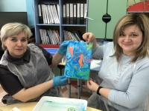
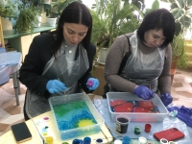
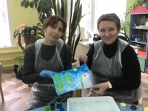

Самый умный

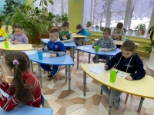
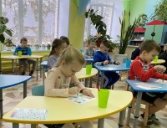
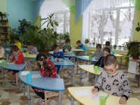
В детском саду состоялся отборочный этап районной познавательной викторины для детей старшего дошкольного возраста «Самый умный -2024». 2024 год объявлен годом семьи, поэтому в ходе выполнения интеллектуальных заданий участники решали: что главней всего на свете? Ребята отвечали на Хитрые вопросы, проводили звуковой анализ, устанавливали простые закономерности. Маленькие Умники и Умницы показали свои навыки в счете и разгадывании ребусов. Они стойко боролись за звание «Самого умного» и весело отдыхали во время игровых пауз! Все награждены сладкими призами, а победители – заслуженными медалями!
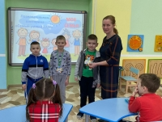
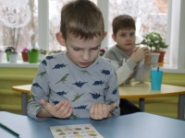
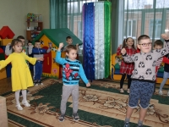

Голосовой помощник Алиса

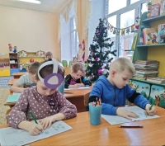
В подготовительной группе прошел тематический день, посвященный медиабезопасности на тему «Голосовой помощник - Алиса». Дети узнали о возможностях голосового помощника: слушали сказки, пели песни, играли, проходили квесты, решали арифметические задачи и даже делали зарядку.
Как любая игрушка или технология может в опытных и креативных руках взрослых превратиться в потрясающее средства развития, так и наоборот, при перенесении функции проводника со взрослого на технологию или игрушку, в лучшем случае оставит ребёнка равнодушным, а в худшем может нанести вред. Разумное использование голосового помощника помогает детям провести досуг, получить ответы «Почемучек», а также быть креативным в ногу со временем.
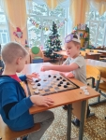
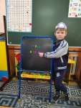
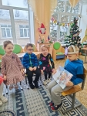

Районная выставка

«Площадка успешности"
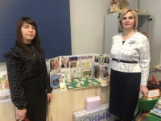
С 29 января по 16 февраля 2024 года в выставочном зале МБОУ ДОД «Дворец Детского (юношеского) Творчества» функционирует ежегодная выставка «Площадка успешности-2024».
Тема выставки 2024 года — «Я- патриот». Педагоги нашего детского сада представили развивающие дидактические пособия (летбук и бизиборд), в которых отражены города-герои, достопримечательности Тульского края и родного города, герои Узловской земли, государственные и неофициальные символы России. Полученные знания из летбука воспитанники закрепляют в практической деятельности, играя в патриотический бизиборд. На трех игровых полях изображены семья, рода войск и символика России. Дети, отвечая на вопросы, выбирают нужную фишку и продвигают по игровому полю.
Председатель комитета образования М.М. Генералова по достоинству оценила каждое пособие патриотической направленности. Марина Михайловна отметила, что данная форма методической работы дает возможность педагогам поделится опытом и изучить опыт работы коллег.

Мероприятия КМЦ

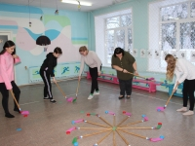
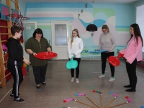
В рамках мероприятий плана КМЦ для родителей, чьи дети не посещают детский сад, воспитатель Ольга Владимировна провела консультацию "Зимние забавы". Молодые мамы познакомились с некоторыми старинными зимними играми и "окунулись в мир детства". Они с большим удовольствием примерили ледянки, поиграли в хоккей и снежки!
31 января для родителей будущих воспитанников состоялся семинар-практикум на тему: «От игры к занятиям», на котором познакомились с разнообразием развивающих пособий для детей данного возраста, а также об элементарных методах обучения в игре.

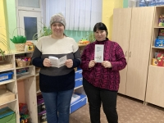
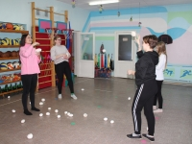

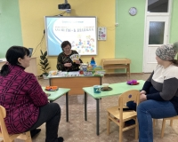
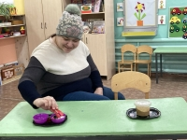
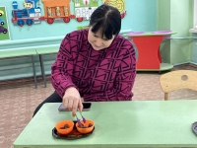

Консультация для родителей
«Ритуалы в жизни ребёнка»

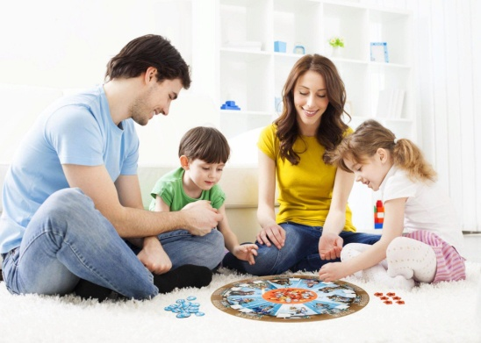
Обрести стабильность в быстро меняющемся мире помогают ритуалы: каждый день и каждую неделю, и каждый месяц, и каждый год в жизни ребенка неизменно происходит предсказуемое событие. Дети с удовольствием впускают традиции в свою жизнь. Одни из них возникают сами, другие придумываются взрослыми нарочно. Одни ритуалы радостные и ожидаемые, другие скучные и обременительные, но без них немыслима жизнь ребенка.
К каким ритуалам стоит приучить ребёнка и зачем это нужно? Когда нужно беспокоиться из-за навязчивых привычек малыша и что они могут означать? Постараемся разобраться.
Какую пользу несут ритуалы?
Позволяют приобрести хорошие привычки.
Чистить зубы после завтрака или мыть руки после прогулки, ложиться спать в одно и то же время — ритуалы-правила гигиены нужны, чтобы беречь здоровье. В полезных привычках важно выработать автоматизм, чтобы потом не забывать о них в суете.
Дают уверенность.
Если ребенок, просыпаясь, не знает, чего ждать: каким будет настроение родителей, во сколько мама заберет из детского сада – он чувствует неуверенность в себе и окружающем мире. Когда дети уверены, что солнце встает на востоке, в утреннюю кашу мама добавляет корицу – это успокаивает их. Ведь точное соблюдение определенных действий всегда приводит к предсказуемому и известному результату.
Учат ждать.
Если праздник каждый день, он перестает радовать. А если развлечения строго дозированы и привязаны к календарю, то жизнь наполняется приятным ожиданием. Например, если каждую пятницу семья идет в кафе или в воскресенье гостит у бабушки, то стоит ждать выходных, а может быть, и сделать задание на понедельник заранее. Ожидание приятного бонуса в будущем учит детей легче переносить временные трудности.
Дарят воспоминания.
Сказка перед сном, поход за ёлкой утром 31 декабря, рецепт торта, передающийся по наследству… Волшебные моменты из детства навсегда остаются в памяти, помогают ощутить свое родство, причастность старшим поколениям семьи, тепло и заботу.
Помогают адаптироваться к переменам.
Например, к поступлению в детский сад. Можно придумать маленькие ритуалы, чтобы привыкать к новшествам было проще. Пусть малыш сам открывает электронной карточкой дверь в детский сад, пусть у вас будет свой секретный знак при расставании.
Приучают к организованности.
Детям проще запомнить правила, если сделать их наглядными. Помогают наглядные пособия: плакаты, графики, календари. Например, можно повесить на стене картинку-цепочку утренних сборов в школу: одеться, проверить рюкзак, не забыть сменную обувь, телефон и ключи.
Готовят к жизни в обществе.
Привычка к режиму поможет быть собранным и соблюдать распорядок дня, к примеру, в лагере. Конечно, не всегда можно придерживаться заведенных ритуалов: например, в заграничном отпуске можно не найти продуктов для любимых субботних сырников. А порой хочется просто забыть про правила и немного полениться. Гибкость и спонтанность никогда не помешают. Но в обычных обстоятельствах ритуалы остаются для всех членов семьи важными символами спокойствия и нерушимой мирной жизни.
Создаем приятные ритуалы.
Что можно добавить в ваш досуг для того, чтобы в жизни ребёнка появилась разумная предсказуемость?

Ежегодные ритуалы.
Это праздники: Новый год, Рождество, 8 марта, День рождения и так далее. В каждой семье могут быть свои особенные праздничные традиции.
Ежемесячные ритуалы.
Например, каждую третью субботу месяца — в гости к бабушке на чай. А каждое второе воскресенье — гости к нам домой. С праздничной одеждой, уборкой, готовкой пирога или салата.
Подобные действия лучше выполнять вместе, всей семьей, или хотя бы вместе с ребенком. При этом подобные ритуалы можно вводить буквально с момента появления новорожденного на свет.
Еженедельные ритуалы.
По воскресеньям мы печём пирог и все вместе его едим. В некоторых семьях есть возможность сделать подобный ритуал ежедневным — например, ужин всей семьёй.
Ежедневные ритуалы.
Это все бытовые мелочи: ритуалы, связанные с подъемом, отходом ко сну и так далее. Больше всего для малышей важен ритуал перед сном. Чистка зубов, купание, чтение любимой книжки, пение колыбельной, переодевание в знакомую пижаму, питье молока или воды, засыпание с соской, укладывание игрушек спать, пожелание спокойной ночи — все это примеры детских ритуалов перед сном. Уже с начала выполнения этих ритуалов начинает меняться работа нервной системы, дыхания и кровообращения, и ребенок засыпает быстрее.
Для того, чтобы ввести любой ритуал в вашу и детскую жизнь, достаточно просто… начать его соблюдать. И вы точно вскоре заметите, что спокойнее стал не только ребенок, но и вы. Мамам ведь тоже нужна предсказуемость.
Что означают детские ритуалы?
Иногда дети придумывают ритуалы самостоятельно и могут несколько «циклиться» на них. Классика жанра – чтение одной и той же сказки или просмотр мультика каждый вечер, даже если ребенок давно знает историю наизусть; засыпание только с соской или только в обнимку с любимой игрушкой; ребенок старается обходить трещины на тротуаре; слишком часто моет руки. Многие классические ритуалы можно «расшифровать»:
- повтор любимой сказки или истории – зная, что все закончится хорошо, ребенок не испытывает эмоционального напряжения и страха, а только получает удовольствие. Почему возник ритуал: ребенку не хватает положительных эмоций.
- чтение сказки с мамой перед сном – мама все равно сядет рядом и почитает, что бы ни произошло за день, как бы ребенок себя ни вел. Почему возник ритуал: ребенку не хватает поддержки и одобрения.
- помахать ручкой маме через окно детского сада – сейчас мама уходит, но обязательно вернется. Почему возник ритуал: ребенку страшно остаться одному.
- раскладывание вещей по строго определенным местам или в определенном порядке – противодействие внутреннему хаосу, попытка упорядочить мысли. Почему возник ритуал: родители слишком много ожидают и требуют от ребенка.
Иногда ритуалы доставляют неудобства не только родителям, но и самим детям. Например, когда любимая игрушка потерялась, а заснуть без нее невозможно. Можно попытаться помочь ребенку избавиться от ритуалов. Например, с малышом, который ставит игрушки в строго определенном порядке, психологи советуют иногда играть в «разбросаем вещи» или «битву подушками».
Дети могут быть более чувствительны к ритуалам в силу особенностей темперамента, наследственности. Часто новые традиции возникают при серьезных переменах и потрясениях. Ритуал отражает детское беспокойство по поводу каких-либо изменений или ситуаций в его жизни. Чем важнее для вашего малыша ритуалы, тем неувереннее он себя чувствует. Чем увереннее становится ребенок, тем меньше нуждается в ритуалах. Впрочем, если возникнет непростая ситуация (посещение детского сада, рождение второго ребенка, пребывание в больнице), новый ритуал поможет ребенку вернуть душевный покой и уверенность в завтрашнем дне.
Если ритуалов становится слишком много или ребенок слишком остро реагирует на их прерывание, то можно показаться психологу: такие проявления могут указывать на проблемы, с которыми ребенку в одиночку не справиться.

Апликация «Моя семья»
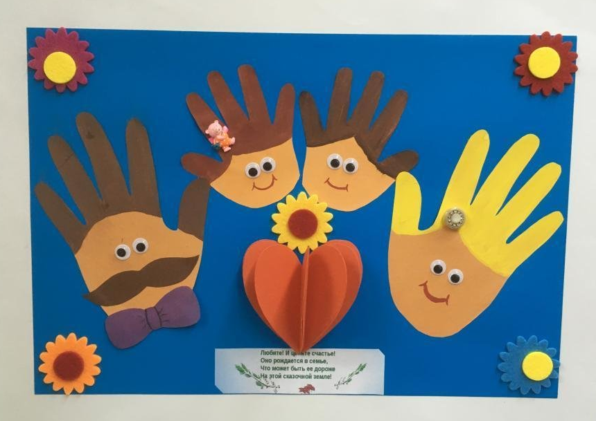
«Семья — это не просто основа государства и общества, это духовное явление, основа нравственности»
В. В. Путин

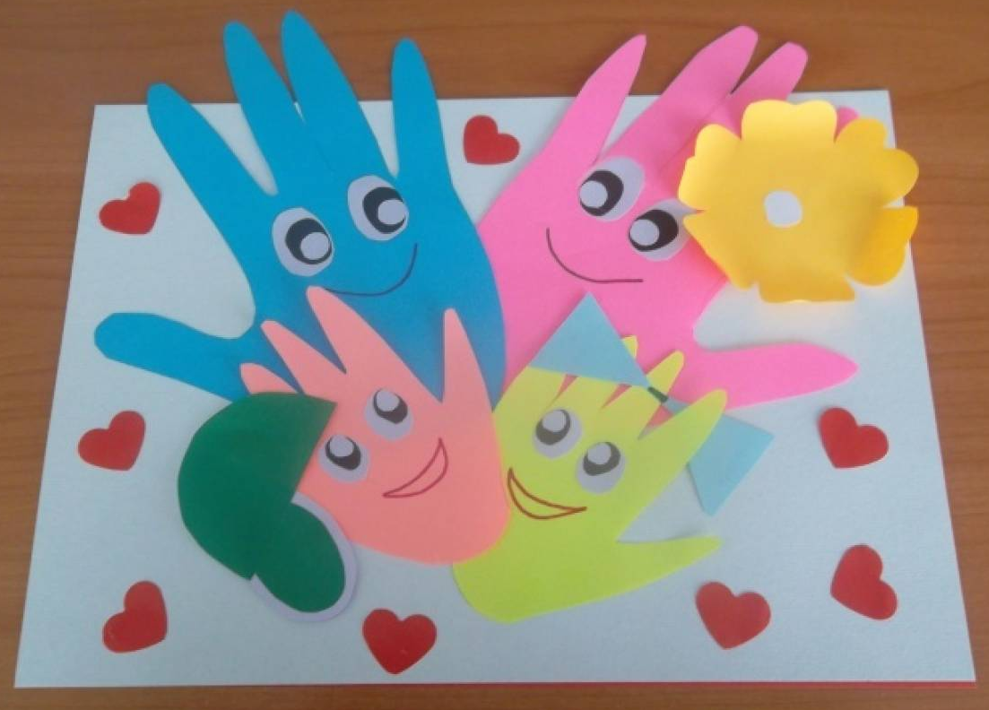
22 ноября 2023 года Президент РФ Владимир Путин подписал Указ, согласно которому 2024 год объявлен Годом семьи в целях популяризации государственной политики в сфере защиты семьи, сохранения традиционных семейных ценностей. В Год семьи особое внимание уделено сохранению традиционных семейных ценностей. К ним относятся любовь, верность, уважение, взаимопонимание и поддержка. Эти ценности являются основой крепкой и счастливой семьи. Поэтому предлагаем вашему вниманию несколько идей аппликации на тему «Моя семья».
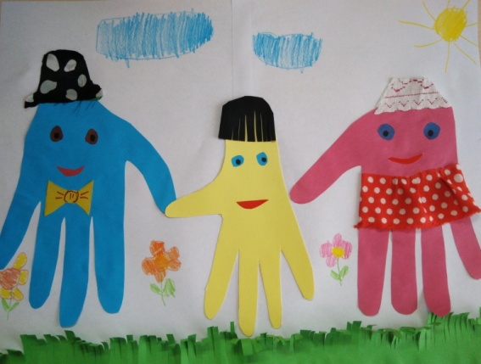
Семейная аппликация - это творческое занятие, при помощи которого можно создавать яркие и красочные композиции, изображающие различных членов семьи из силуэтов их ладоней, вырезанных из цветной бумаги. Каждая деталь аппликации вырезается и наклеивается на основу, позволяя развивать мелкую моторику, воображение и творческие способности у детей. Благодаря этому, дети не только получают удовольствие от процесса, но и узнают о межличностных отношениях и значимости семьи для каждого из нас. Аппликация "Семья" станет прекрасным подарком и интересным занятием для детей разного возраста.
Для выполнения идей, представленных на фото, потребуется вырезать разноцветные силуэты рук всех членов семьи и расположить их на основе из картона, дополнив разнообразным декором (сердечки, глазки, ротик, цветочки и т.д.). Главное при выполнении вкладывать частичку своей любви и нежности, тогда поделка обязательно будет самой лучшей!

